Муниципальное общеобразовательное учреждение
«Основная общеобразовательная школа №164»
п. Амзас

Номинация
«Современный урок, ИКТ и информационная культура»

Методическая разработка внеклассного мероприятия
по информатике и ИКТ в 5 классе

Выполнила: Потеряева Л.Б.
учитель информатики

2010г
Мероприятие проводилось 20 мая 2010 года в 5 классе
Цель: обобщение и систематизация знаний учащихся по курсу информатики 5 класс.
Задачи:
образовательные – закрепление знаний учащихся по курсу информатики за 5 класс;
развивающие – развитие памяти, эрудиции, творческих способностей, логического мышления учащихся;
воспитательные – воспитание у учащихся взаимовыручки, умение работать в команде, ответственности в достижении цели.
Оборудование для учителя (количество в зависимости от количества команд):
- конверты с заданиями;
- карта, разрезанная на кусочки;

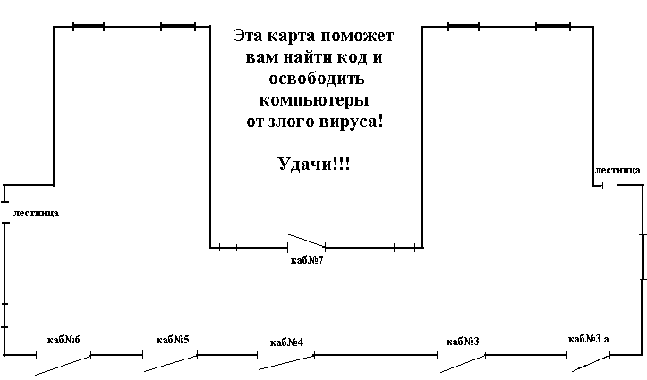
1
8
2
3
4
5
6
7

- конверты с паролем для файла на компьютере (прячут в указанное место на карте);
- призы, грамоты.
Пароль на файл:
- Открыть файл в программе Word
- Сделать запись
- На панели инструментов нажать: Файл→Сохранить как…
- Набрать название своего файла, расширение doc, должно сохраниться.
- В этом же окошке нажать: Сервис→Параметры→Безопасность. Найти две строчки: «Пароль для открытия файла» и «Пароль разрешения записи».
- Вписать в каждую секретное слово или комбинацию цифр. Пароли должны быть разные.
- Нажать ОК. Компьютер попросит еще раз ввести пароли. Набрать сначала первый, затем второй.

Предварительная работа.
На доске развесить конверты с заданиями и рядом кусочки карт. (только при условии правильного выполнения задания учащиеся получают часть карты). Кусочек карты, с указанием места, где спрятан конверт, в котором находится пароль, выдается за правильный ответ последнего задания. К каждой команде закрепляется педагог, который выдает задания, кусочки карты
Команда 1 Команда 2
№2
№3
№4
№5
№6
№7
№8
Конверт №1
1
6
4
5
2
4
7
8
№2
№3
№4
№5
№6
№7
№8
Конверт №1
1
6
4
5
2
4
7
8

В компьютере (количество в зависимости от количества команд), поставить пароль на файл, который затем указывается в конверте.
Ребят разделить на команды, чтоб они заранее придумали названия.

Сценарий.
- Организационный момент.
Учитель: Дорогие ребята! Злой компьютерный вирус «Злодия-кин» поселился в наших компьютерах. Он «пыхтит», «свистит», «мычит» – никого не подпускает к компьютеру. Вам предлагается поучаствовать в спасательной операции «Спаси компьютер от вируса».

Каждая команда должна выполнить 8 заданий, за каждое правильно выполненное задания, вы будете получать по кусочку карты, в карте будет указано место, где лежит конверт, в котором спрятана пароль для излечения компьютера от вируса «Злодия-кина».
Только выполнив все задания, и собрав карту, мы вылечим компьютеры.
- Выполнение конкурсных заданий.
.
Конверт №1. «Машина»
Каждой команде предлагается нарисовать военный грузовик в графическом редакторе «Paint». Каждый участник команды рисует отдельный элемент. Первый участник запускает программу Paint.
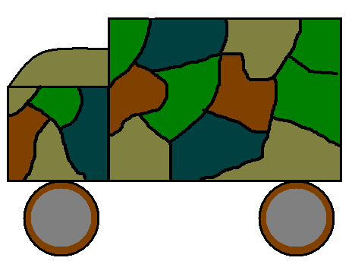
Конверт №2. «Квадрат»
В Квадрате зашифрованы слова. Разгадай слова, ведя по нему карандашом.

М |  | С | К | * | К | К | 4 | U
Ы | Ш | Q | А | W | Л | * |  | Щ | Б
 | К | Ц | Н | Н | А | В | И | ? | У
* | А | … | Е | Р | S | 0 | А |  | М
Д | О | * | 2 | 7 | * | L | Т | … | А
И | С | Q | % | П | Р | П | У | * | Г
% | К | G | Э | К | И | ? | Р | А | А
1 | Е | Т | А | ? | Н | * | V | … | L
Д | З |  | W | Й | Т | Е |  | F | Я
И | С | П | Л | Е | % | Р | … | A | …

Конверт№3 «Предложения»
Найти в предложениях слова связанные с информатикой.
Пример. Этот процесс орнитологи называют миграцией.

Потом они торжествовали и радовались как дети.
Этот старинный комод ему достался в наследство от бабушки.
По просьбе хозяина квартиры мы шкаф сдвинули в угол.
Река Днепр интересна тем, что на ней имеются несколько гидроэлектростанций.

Конверт №4 «Ребус»
Разгадайте ребусы

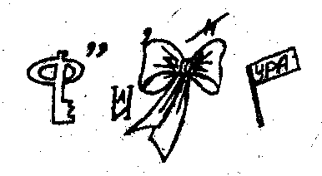 | 
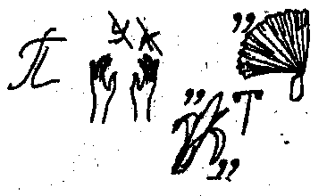 | 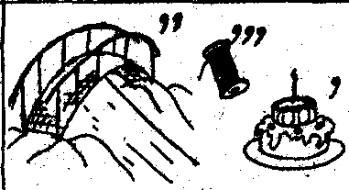

Конверт №5 «Прочти слова»
«Конкурс – прочти слова»
В табличках приведены слова, связанные с информатикой и компьютерами.
Расшифруйте их.
Задание
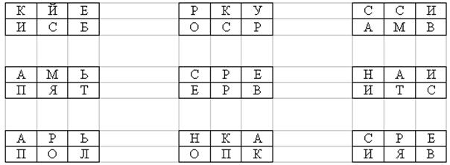

Конверт №6 «Столбик»
Соедините слова 1 столбика со словами 3 столбика так, чтобы получились другие слова. И запиши во 2 столбик все полученные слова.
диск |  | сик
Мега |  | нер
комп |  | сор
драй |  | байт
алго |  | овод
бей |  | ьютер
кур |  | вер
ска |  | ритм

Конверт №7 «Капитан»
Изобразить рисунок, используя знаки препинания в программе WordPad.
^
#########
##### КАПИТАН#####
###########################
! @ @ !
O! % !O
! \_____/ !
! !
$$$$$$$$$
$$$$$$$
$$$$$
$$$
Конверт №8 «Путаница»
Разгадайте зашифрованное слово.
1 команде 2 команде
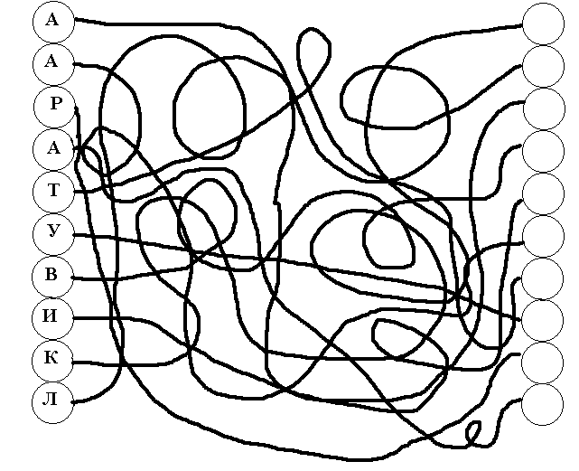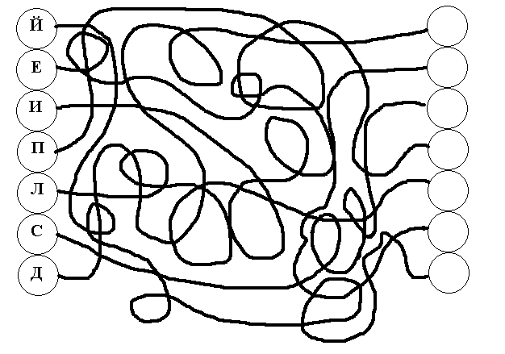

Ввести код и открыть файл
- Подведение итогов конкурса.
Команда, которая быстрее всех излечила в компьютере файл - ввела пароль и открыла его. является командой-победительницей.
Участники награждаются призами и дипломами.
Дипломы предлагаются по следующим номинациям по выбору:
«Самые быстрые спасатели»
«Самые дружные спасатели»
«Самые умные спасатели»




Награждается команда
______________________,
принявшая участие в спасательной операции
«Спаси компьютер от вируса!»
в номинации
__________________

Организаторы конкурса:

